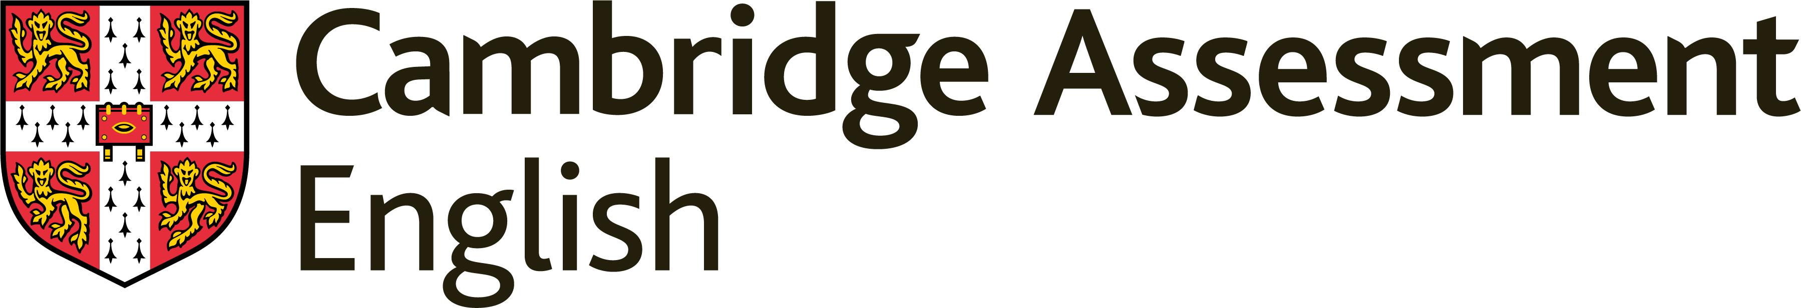

NOME CITTÁ, la NOME SCUOLA
diventa un centro di preparazione per le certificazioni d'inglese
del Cambridge Assessment English

CITTÀ, DATA - Una nuova opportunità per ottenere un riconoscimento internazionale su una materia sempre più importante per una formazione in linea con le richieste del mondo attuale. È quella offerta ai propri studenti dalla NOME SCUOLA di NOME CITTÀ, che è diventata ufficialmente un centro di preparazione per le certificazioni d'inglese del Cambridge Assessment English, ente certificatore della conoscenza della lingua inglese a livello globale. In particolare la NOME SCUOLA organizzerà corsi di preparazione per i certificati di livello INDICAZIONE LIVELLO del Quadro Comune Europeo di Riferimento per la conoscenza delle lingue. SPAZIO PER DICHIARAZIONE PRESIDE

Le certificazioni per la scuola

Gli esami del Cambridge Assessment English per le scuole delineano un percorso didattico che, integrandosi con i programmi ministeriali, fa crescere il livello di padronanza dell'inglese degli studenti, dai primi passi fino all'eccellenza. Gli esami possono infatti essere sostenuti già dalla scuola primaria e arrivano fino a quella secondaria di secondo grado. Le prove sono costruite da un team di esperti per stimolare in maniera specifica l’apprendimento ad ogni età. SPAZIO PER DICHIARAZIONE INSEGNANTE

Gli esami per la scuola secondaria di secondo grado

Per quanto riguarda le certificazioni dedicate alla scuola secondaria di secondo grado, le prove sono studiate appositamente per gli alunni di questa età e si concentrano sul consolidamento della conoscenza dell'inglese anche in prospettiva della successiva fase di studi universitari. In particolare, gli esami solitamente collegati con questa fase del percorso scolastico sono:

B1 Preliminary for Schools
Riconosciuto come attestazione del livello di conoscenza dell'inglese anche dalle università italiane: si tratta di una qualifica intermedia per ragazzi che hanno una conoscenza base della lingua. Lo scopo è di far proseguire gli studenti in età scolare verso una maggiore sicurezza nell’uso quotidiano dell’inglese.

B2 First for Schools
Certificazione che di norma corona il percorso didattico nella scuola secondaria di secondo grado e attesta la capacità di comunicare con padronanza in contesti anglofoni.

Le prove successive: per chi mira all'eccellenza

Le certificazioni “B1 Preliminary for Schools” e “B2 First for Schools” aprono poi la strada verso gli esami che chiudono idealmente il percorso delineato dal Cambridge Assessment English in ambito scolastico-accademico:

C1 Advanced
Qualifica per studenti di scuola superiore e adulti che dimostrano uno spiccato interesse per la lingua e intendono proseguire gli studi o la carriera in lingua inglese.

C2 Proficiency
La qualifica di più alto livello del Quadro Comune Europeo di riferimento per la conoscenza delle lingue. Esame per una selezionata cerchia di studenti e adulti che puntano all’eccellenza nella conoscenza linguistica.

L'attività del Cambridge Assessment English in Italia

Nel nostro Paese sono più di 5.500 le realtà, tra scuole statali, paritarie e private di lingua ed enti di formazione, che propongono corsi di preparazione ai certificati del Cambridge Assessment English. E radicati in ogni parte d'Italia sono anche i 170 Centri autorizzati all’amministrazione delle relative sessioni d’esame, che si tengono nelle stesse date in tutto il mondo. Gli esami svolti in Italia negli ultimi 5 anni sono stati oltre 1,2 milioni, con una media di quasi 9mila sessioni organizzate ogni dodici mesi sul territorio nazionale. La maggior parte degli istituti scolastici e delle università pubbliche e private italiane riconoscono gli esami del Cambridge Assessment English all'interno dei propri curricula e le certificazioni rappresentano un valore aggiunto significativo nei processi di selezione di aziende ed enti pubblici.

Maggiori informazioni e approfondimenti possono essere consultati sul sito del Cambridge Assessment English.

